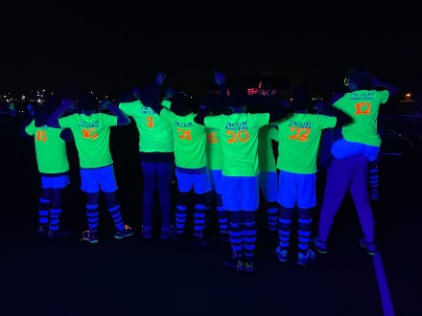 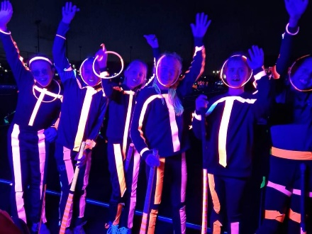

**Aanmeldformulier Kromhouters Glow in the Dark hockeytoernooi   
30 november 2024**

|  |  |
| --- | --- |
| Wij zijn team (klasse):  Naam team captain: E-mailadres team captain:  **Het tikkie kan verstuurd worden naar**: Naam:  Telefoonnummer: | |
| **Naam team** | **Aantal spelers** |
| Team 1 |  |
| Team 2 (optioneel) |  |

Stuur dit aanmeldformulier ingevuld naar: [evenement@kromhouters.nl](mailto:evenement@kromhouters.nl).

**Super leuk dat jullie erbij zullen zijn!**

We zien uit een gezellig event bij De Kromhouters. Na inschrijving ontvang je van ons nog een mail met daarin meer informatie voor een goede voorbereiding voor het Glow in the Dark toernooi.

**